**Tác phẩm “Quê nội” của nhà văn Võ Quảng**

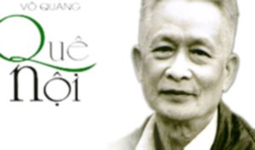

  “Quê hương là gì hở mẹ  
 Mà cô giáo dạy phải yêu  
 Quê hương là gì hở mẹ  
 Ai đi xa cũng nhớ nhiều?”  
  - Đỗ Trung Quân-

Vâng, chẳng biết từ khi nào mà hai tiếng “Quê hương” dã đi sâu vào tiềm thức và trái tim của mỗi chúng ta như một lẽ tự nhiên vốn có. Phải chăng sự đánh thức tâm hồn ấy bắt nguồn từ câu hát ru nhẹ nhàng của bà, của mẹ hay từ chính những trang sách mang bóng dáng tuổi thơ. “Quê nội” là một truyện ngắn như thế, sinh dộng mà cũng thật gần gũi, tha thiết. Võ Quảng – nhà văn nổi tiếng cùng những sáng tác cho thiếu nhi đã gửi vào tác phẩm những kí ức đẹp về thời thơ ấu, quê hương và Cách mạng một cách đầy hấp dẫn, thú vị.

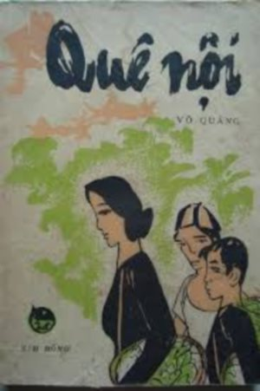

“Quê nội” ra đời năm 1974, không lâu sau đó, nó đã có sức ảnh hưởng không nhỏ tới bạn đọc Việt Nam và bạn đọc thế giới, đặc biệt là người Pháp qua bản dịch của Alice Kahn. Lấy bối cảnh của những năm kháng chiến chống Pháp, Võ Quảng đã đặt câu chuyện xảy ra tại chính quê hương mình, đó là làng Hòa Phước, tỉnh Quảng Nam – một tỉnh miền Trung nước ta. Đồng hành cùng truyện ngắn là hai nhân vật chính với cái tên giản dị, mộc mạc đó là hai chú bé Cục và Cù Lao cùng với một số nhân vật khác như chú Năm Mùi, dượng Hương Thư, chú Hai Quân. Ở đây, các sự kiện nhỏ đặt liền nhau, khăng khít nhau tạo nên câu chuyện. Câu chuyện bắt đầu sau Cách mạng tháng Tám, sau ngày Tuyên ngôn độc lập đất nước năm 1945, một thời kì mà mãi đến nay vẫn để lại nhiều dấu tích trong nền văn học Việt Nam.

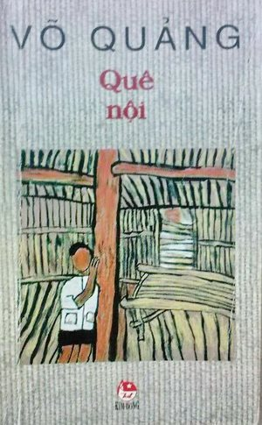

Giống như một chuyến tàu ngược về quá khứ của hơn 40 năm về trước, tác phẩm phản ánh tâm trạng phấn khởi có phần hơi ngây thơ của dân làng, lòng tin của họ vào tương lai đất nước, mặc dù chính họ là những con người phải gánh chịu bao nỗi đau xót nảy sinh từ cuộc chiến tranh xâm lược của thực dân Pháp. Trong truyện, người Pháp hiện lên là kẻ áp bức, là những kẻ thù. Tác giả không hề nhào nặn lại lịch sử, nhưng ở đây trong mọi thể hiện đều có mức độ. Vì lẽ đó, có một tí gì mỉa mai, vừa nhẹ nhàng vừa thân ái gửi gắm vào bài diễn thuyết của một cán bộ cơ sở - chú Năm Mùi. Chú đấu tranh cho Cách mạng và chú hiểu rõ bà con trong làng xóm của mình. Những lời nói của chú không phải những châm ngôn từ sách vở, chú cũng không hề tỏ ra khoe khoang mà ngược lại, trong nhiều trường hợp chú còn thể hiện kinh nghiệm, sự hiểu biết về cuộc sống và con người.

Ở Việt Nam, Võ Quảng được công nhận là một trong những nhà văn ưu tú viết cho thiếu nhi. Mặc dù thời đó, sự khan hiếm về giấy đã hạn chế gay gắt số lượng bản in nhưng các tác phẩm của ông vẫn được tái bản nhiều lần và tiêu thụ một cách nhanh chóng. Bản dịch bằng tiếng Pháp của “Quê nội” khá đáng tiếc là chưa thể truyền đạt hết cái hay mà ngôn ngữ địa phương được tác giả sử dụng rất có tình cảm. Điều đó cho thấy sự may mắn của bạn đọc Việt khi có thể cảm nhận, thấm nhuần được những thông điệp tốt đẹp trong tác phẩm. Đó là một niềm tin về ngày mai tươi sáng của dân tộc, là vẻ đẹp bình dị tự nhiên của mảnh đất Quảng Nam đầy nắng gió với những con người bình dị, chân chất và hơn cả trong họ là tình yêu quê hương chân thành, tha thiết mà tác giả gửi gắm trọn vẹn vào từng câu chữ. Đọc “Quê nội” để cùng lắng đọng những cảm xúc, những dư vị ngọt ngào.

Thư viện Trường THCS Tứ Hiệp trân trọng gửi đến bạn đọc tác phẩm “Quê nội” của nhà văn Võ Quảng. Nhớ nhé bạn, mã ĐV13/ 0394 sẽ đưa ta về những năm tháng đầy gian khó của tuổi thơ thế hệ ông, bà chúng ta trong sự đồng cảm và tình yêu quê hương. Một cuốn sách đáng để đọc và đáng để nhớ …

Như nhận xét của nhà văn “Đất rừng Phương Nam” – Đoàn Giỏi:

*“ …Xã Hòa Phước của tỉnh Quảng Nam Đà Nẵng… Một nơi tôi chưa hề tới, hiện ra trong tôi thành một nỗi nhớ. Tôi như gặp lại – nói như người xưa – một quê hương tiền kiếp …”*

**Trần Thị Hà - Lớp 9A1 (CLB Phóng viên )**